Вопросы при самоубийствах

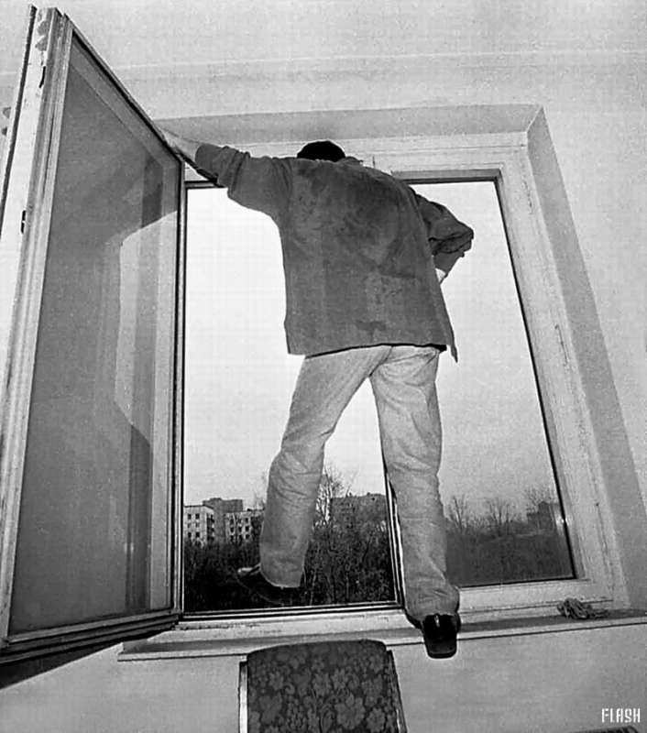
- Обнаруживал ли погибший в период, предшествовавший его гибели, признаки какого-либо психического (эмоционального) состояния, если да, то, как это состояние могло повлиять на его психическую деятельность и поведение?

- Имеется ли непосредственная причинно-следственная связь между психическим состоянием погибшего и действиями обвиняемого (указать, какими) и/или конкретными жизненными обстоятельствами (указать, какими)?

- Установление наличия у лица, предположительно покончившего жизнь самоубийством, в период, предшествовавший его смерти, психического состояния, предрасполагавшего к самоубийству, и возможных причин возникновения этого состояния?

Основания назначения экспертизы
- наличие фактических данных о конфликтной обстановке
- внешняя безмотивность суицидального поступка
- признаки изменения поведения суицидента
- проявления у него накануне содеянного и в прошлом подавленности, отчаяния, замкнутости и внутренней растерянности

